仮想チームビルダー 使い方ガイド

デイトラポケット — 仮想チームキット

2026年3月 / 株式会社デイトラ

はじめに

セットアップお疲れ様でした！
ビルダーでの構築が完了し、CLAUDE.md が司令塔モードに切り替わったら、仮想チームはもう使える状態です。

このガイドでは、仮想チームの日常的な使い方を説明します。
「起動方法」から「チームの育て方」まで、順番に読んでいけば一通りわかるようになっています。

⏳ 所要時間の目安: このガイドを読むのは10分程度です

1. 仮想チームの起動方法

仮想チームを使うときは、毎回この手順で起動します。

手順

- Antigravityで `my-virtual-team` フォルダを開く
  - 「ファイル → フォルダーを開く」で、セットアップ時に作った my-virtual-team フォルダを選択します

- ターミナルパネルを表示する
  - 画面下部にターミナルパネルが表示されていない場合は、` Ctrl + `` で表示できます

- `claude` と入力して `Enter` を押す

claude

これだけで、CLAUDE.md（司令塔）が自動で読み込まれ、仮想チームが起動します。

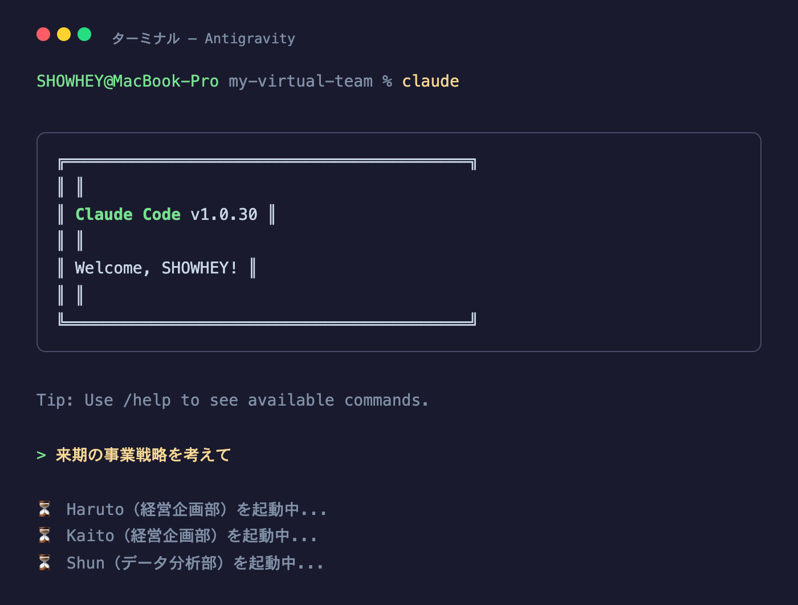

↑ ターミナルで claude と入力した画面です。> マークが表示されたら、仮想チームが起動しています。

💡 終了したいとき: Ctrl + C を2回押すと、Claude Codeが終了して通常のターミナルに戻ります。

2. 指示の出し方（基本）

仮想チームへの指示は、日本語でそのまま話しかけるだけです。

チーフ（司令塔）がその内容を読み取って、最適なエージェントを自動で判断して起動してくれます。
部門名やエージェント名を覚える必要はありません。

指示の例

やりたいこと | 指示の例
SNS投稿を考えてほしい | 「今週のインスタ投稿ネタを5つ考えて」
提案書を作りたい | 「○○社への提案書のたたき台を作って」
経費を整理したい | 「今月の経費を確認して」
採用したい | 「デザイナーの求人票を書いて」
戦略を考えたい | 「来期の事業計画を作って」
競合を調べたい | 「○○社の動きを調査して」
ブログを書きたい | 「○○についてのブログ記事を書いて」
X記事を書きたい | 「○○についてのX長文記事を書いて」

特別な書き方は不要です。普段の言葉でそのまま話しかけてください。

💡 改行したいとき: Option + Enter で改行できます。Enter だけだと送信されてしまうので注意してください。

3. スラッシュコマンド

スラッシュコマンドって何？

部門を直接指定できるショートカットです。

通常はチーフが自動で適切な部門を判断してくれますが、
「この指示はマーケティング部にやらせたい」と自分で決めたいときに使います。

使い方

スラッシュ（/）＋部門名＋指示内容、と入力するだけです。

/marketing 今月のSNS運用計画を立てて

/sales ○○社への見積もりを作って

/admin 今月の経費をまとめて

スラッシュコマンドの一覧は、CLAUDE.md のルーティングテーブルで確認できます。
普段は使わなくてもまったく問題ありません。チーフに任せておけばOKです。

4. 結果の見方

仮想チームが仕事を終えると、以下のような形式で結果が返ってきます。

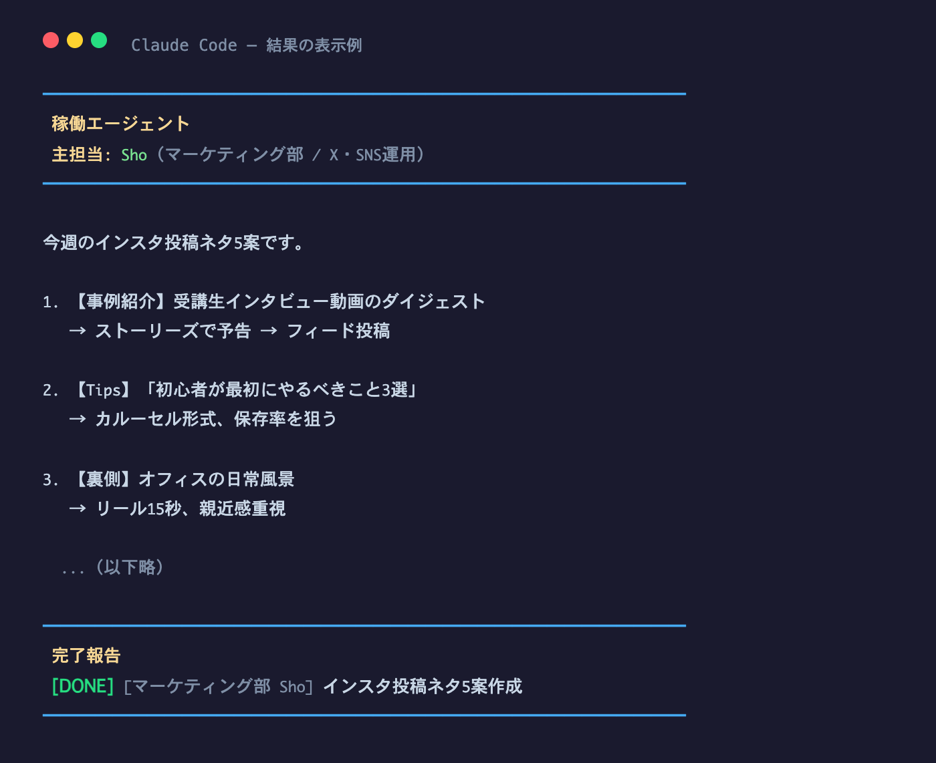

結果の構造

━━━━━━━━━━━━━━━━━━━━━━━━━━━━━━━━━━━━━
稼働エージェント
主担当: Sho（マーケティング部 / SNS運用）
━━━━━━━━━━━━━━━━━━━━━━━━━━━━━━━━━━━━━

（ここに結果の本文が表示される）

━━━━━━━━━━━━━━━━━━━━━━━━━━━━━━━━━━━━━
完了報告
[DONE] [マーケティング部 Sho] インスタ投稿ネタ5案作成
━━━━━━━━━━━━━━━━━━━━━━━━━━━━━━━━━━━━━

各パートの意味

パート | 意味
ヘッダー（稼働エージェント） | その指示を担当したエージェントの名前と部門が表示されます。複合タスクの場合は「サブ」として複数名が表示されることもあります
本文 | エージェントが作成した結果です
フッター（完了報告） | タスクの完了状態が表示されます

ステータスの意味

ステータス | 意味
[DONE] | タスク完了。結果をそのまま確認してください
[WIP] | 作業中（Work In Progress）。途中経過が報告されています
[REVIEW] | 確認待ち。あなたのフィードバックを待っています

5. 仮想チームを育てる

ここが最も重要なセクションです。

仮想チームは、使い始めた瞬間が一番「賢くない」状態です。
使いながら少しずつ育てていくことで、あなたの事業にぴったりのチームに成長していきます。

育て方は大きく3つあります。

5-1. guidelines を育てる

guidelines って何？

guidelines/ フォルダに入っているファイルは、全エージェントが参照する「社内マニュアル」 です。

会社で新しいルールを決めたら全社員に共有しますよね。
それと同じで、guidelines/ にルールを書いておけば、すべてのエージェントがそのルールに従って動きます。

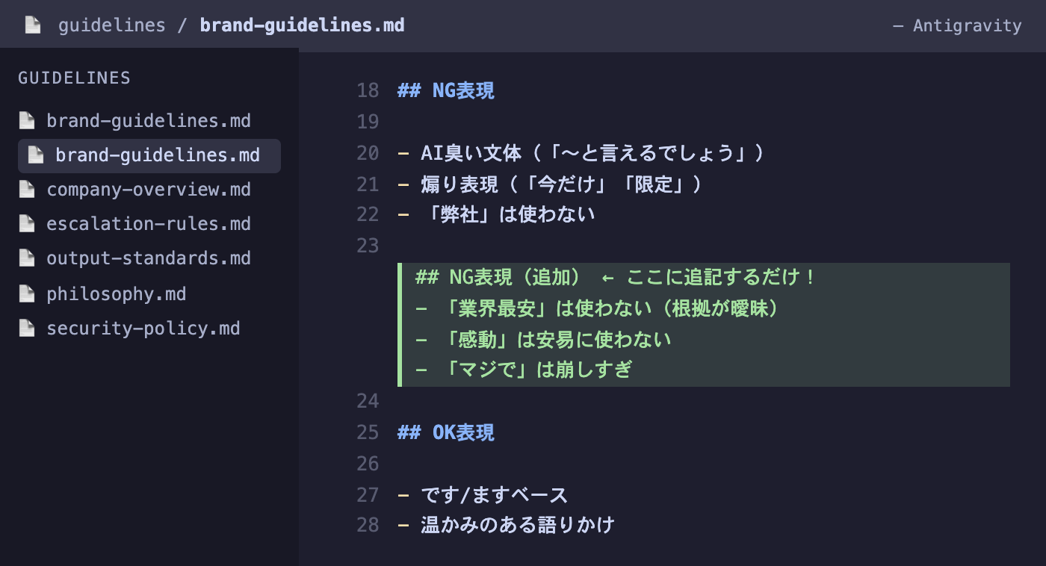

↑ Antigravityで guidelines フォルダのファイルを開いて編集している画面です。

追記するだけで全エージェントに反映

やることは簡単です。Claude Codeに「この表現はNGにして」「この方針を追加して」と伝えるだけ。
Claude Codeが guidelines/ のファイルを自動で編集して、次からすべてのエージェントに反映してくれます。

もちろん、自分で guidelines/ のファイルをAntigravityで直接開いて編集してもOKです。

よくある追記パターン

ファイル | どんなときに追記する？ | 追記する内容の例
brand-guidelines.md | 表現のOK/NGに気づいたとき | 「この言い回しはNG」「こう言い換えて」
output-standards.md | 出力フォーマットを統一したいとき | 「見出しはこの形式で」「数字は必ず根拠をつけて」
company-overview.md | 事業内容に変化があったとき | 新サービスの情報、実績の更新
philosophy.md | 考え方に変化・気づきがあったとき | 新しい方針、価値観の追加

追記の具体例

たとえば、エージェントが「業界最安」という表現を使ってきたとします。
「根拠が曖昧だからこの表現は使ってほしくないな」と思ったら、Claude Codeにこう伝えるだけです:

「業界最安」という表現はNGにして。根拠が曖昧になるから。brand-guidelines.mdに追記しておいて。

Claude Codeが自動で brand-guidelines.md に以下のように追記してくれます:

## NG表現（追加）
- 「業界最安」は使わない（根拠が曖昧になるため）

これだけで、次からすべてのエージェントがこの表現を避けるようになります。

💡 最初から完璧にする必要はありません。 使いながら「ここ、違うな」と感じたことを足していくのがコツです。毎回少しずつ追記していくだけで、チーム全体のアウトプットが着実に良くなっていきます。

5-2. エージェントを調整する

エージェントの出力が「ちょっと違うな」と感じたら、Claude Codeに調整を指示できます。

agents/ フォルダの中にある .md ファイルが、各エージェントの「設定書」です。
Claude Codeに伝えれば、自動で設定を書き換えてくれます。

何を変えられる？

変えたいこと | Claude Codeへの指示例
文章のトーンが合わない | 「Shoのトーンをもっと丁寧にして」
カバーする領域を広げたい | 「Shoにメルマガの企画もやらせたい」
判断の基準を変えたい | 「経費の承認は5万円以上だけ確認するようにして」

具体例

たとえば、マーケティング部の「Sho」の出力がカジュアルすぎると感じたら:

Shoのトーンが崩れすぎてるから、ですます調の落ち着いたトーンに変更して。agents/のファイルも更新しておいて。

Claude Codeがエージェント定義ファイルを自動で書き換えてくれます。
次の指示から、Shoは修正後のトーンでアウトプットを出してくれます。

5-3. エージェントを増やす／減らす

仮想チームの人数は、自由に増減できます。
Claude Codeに指示するだけで、ファイルの作成・削除まで自動でやってくれます。

エージェントを増やす

Claude Codeにこう伝えるだけです:

IRの専門エージェントを追加して。投資家向け資料の作成とピッチ準備を担当させたい。

Claude Codeが agents/ に新しい定義ファイルを作成し、.claude/commands/ のスキルファイルにも自動で追記してくれます。

エージェントを減らす

M&A評価部のKokiは使ってないから削除して。

Claude Codeが該当ファイルを削除し、スキルファイルからも自動で除去してくれます。

💡 迷ったら増やしてみて、不要なら消す。 Claude Codeに「追加して」「消して」と言うだけなので、気軽に試してみてください。

6. 💡 Tips集: 仮想チームをもっと活用するコツ

ターミナル分割で効率アップ

ターミナルパネルを分割すると、片方でClaude Code（仮想チーム）を動かしながら、もう片方で通常のコマンドを打てるので作業がスムーズになります。

- アイコンで分割: ターミナルパネルの右上にある「分割」アイコン（□を縦に割ったマーク）をクリック
- 右クリックで分割: ターミナルパネル上で右クリック →「ターミナルの分割」を選択

たとえば、左側で仮想チームにX記事の作成を依頼しながら、右側で guidelines のファイルを確認する、といった使い方ができます。

`/review` で仮想チームを進化させる

仮想チームは使い込むほど賢くなりますが、さらに改善提案を自動で受け取る仕組みがあります。

一連のタスクが終わったタイミングで /review と入力してみてください。以下を自動チェックして、該当があれば提案してくれます:

- スキル化の提案 — 繰り返し使いそうなワークフローがあれば、スラッシュコマンド化を提案
- エージェント追加の提案 — 今の構成でカバーしきれない専門領域があれば、新エージェントを提案
- バックグラウンド化の提案 — 定期実行できそうなタスク（レポート、監視等）があれば自動化を提案

「この業務には専任のエージェントがいた方がいいな」という判断は、1回の応答では難しいので、タスクが一段落したタイミングで呼び出す方式にしています。

💡 週に1回くらいの頻度で /review を実行するのがおすすめです。仮想チームが自然に進化していきます。

アウトプットをGoogle Driveに出力する

仮想チームが生成した資料（提案書、レポート、議事録など）の出力先をGoogle Drive for Desktopのマイドライブ配下に指定すると、以下のメリットがあります:

- 生成した資料が自動的にクラウドに同期される（バックアップ不要）
- チームメンバーとの共有が即座にできる（リンクを送るだけ）
- リポジトリが資料ファイルで肥大化しない

設定方法: Claude Codeに以下のように伝えるだけです。

アウトプットはGoogle Driveのマイドライブ配下に出力して。CLAUDE.mdにもその設定を書いておいて。

guidelinesは「育てるもの」

最初から完璧なguidelinesを書く必要はありません。

使っていくうちに「この表現はNGだな」「この書き方がいいな」と気づいたことを、Claude Codeに伝えるだけで guidelines/ に自動追記されます。

まずは1週間使ってみて、気になった点を3つフィードバックする。それだけで明らかに出力が変わります。

7. Slack通知の設定（オプション）

仮想チームのタスク完了時に、Slackに通知を飛ばすことができます。

⚠️ この設定はやや技術的です。 難しいと感じたらスキップしてOKです。Slack通知がなくても仮想チームは問題なく使えます。

Slack Appの作成手順

- ブラウザで https://api.slack.com/apps にアクセスします

- 「Create New App」→「From scratch」を選択
  - 新しいSlackアプリを1から作成します

- App Nameに好きな名前を入力
  - 例: 「仮想チーム通知」（何でもOKです）

- Workspaceを選択して「Create App」をクリック
  - 通知を送りたいSlackワークスペースを選びます

- 左メニューの「OAuth & Permissions」をクリック
  - アプリに「何ができるか」の権限を設定するページです

- 「Bot Token Scopes」で以下の2つを追加:
  - chat:write — チャンネルにメッセージを送る権限
  - im:write — ダイレクトメッセージを送る権限

- ページ上部の「Install to Workspace」をクリック
  - 作成したアプリをワークスペースにインストールします

- 「Bot User OAuth Token」をコピー
  - xoxb- で始まる文字列です。これがSlack連携に必要なトークンです

設定ファイルへの保存

セットアップガイドのステップ8でSocialData APIキーを保存したのと同じ .env ファイルに、Slackのトークンを追記します。

Antigravityのターミナルパネルで以下をコピペして実行してください:

echo 'SLACK_BOT_TOKEN=xoxb-ここにトークンを貼る' >> ~/.config/virtual-team/.env

echo 'SLACK_USER_ID=ここにユーザーIDを貼る' >> ~/.config/virtual-team/.env

xoxb-ここにトークンを貼る と ここにユーザーIDを貼る の部分を、それぞれコピーした値に置き換えてから実行してください。

SlackユーザーIDの確認方法

- Slackで自分のプロフィール画像をクリック
- 「プロフィール」→「⋯」→「メンバーIDをコピー」

動作確認

chmod +x scripts/slack-notify.sh
./scripts/slack-notify.sh single "テスト" "テスト部門" "通知テスト" "完了"

SlackのDMに通知が届けば成功です。

Slack連携の活用アイデア

Slack連携を設定すると、仮想チームからの報告をSlackで受け取れるようになります。
たとえば、こんな使い方ができます:

活用例 | 仮想チームへの指示例
日報を送らせる | 「今日やったタスクをまとめてSlackに日報として送って」
週報を送らせる | 「今週の活動を振り返って、週報をSlackに送って」
朝のニュースを届けてもらう | 「○○業界の今朝の注目ニュースを3つピックアップしてSlackに送って」
タスク完了を通知する | 「この提案書ができたらSlackに知らせて」
競合の動きを共有する | 「○○社の最新の動きを調べてSlackに共有して」

仮想チームが仕事を終えたときに自動で通知が飛ぶので、ターミナルを見ていなくても結果を受け取れます。

8. Notion連携の設定（オプション）

仮想チームからNotionのページやデータベースを直接読み書きできるようになります。
活動ログの記録、議事録の保存、タスク管理など、Notionを使った業務が仮想チーム経由で自動化できます。

Notion連携がなくても仮想チームは問題なく使えます。

設定手順

APIキーの取得は不要です。2つのステップで完了します。

ステップ1: NotionのMCPサーバーを登録する

まず、Claude CodeにNotionの接続先を登録します。
Claude Codeを終了した状態（通常のターミナル画面）で、以下をコピペして Enter を押してください:

claude mcp add --transport http notion https://mcp.notion.com/mcp

これでClaude Codeに「Notionと連携できるようにする」という設定が追加されます。
この操作は初回のみ必要です。

ステップ2: Claude Codeを起動してNotionにログインする

- Claude Codeを起動します:

claude

- Claude Codeの中で、以下を入力して `Enter`:

/mcp

- 「notion」を選択してください
  - 十字キー（↑↓）で「notion」を選んで Enter を押します

- ブラウザが自動で開きます。Notionアカウントでログインしてください
  - 「Claude Codeにアクセスを許可しますか？」と聞かれたら「許可」をクリック

- ターミナルに「Authentication successful. Connected to notion.」と表示されたら完了です

これで、仮想チームがNotionのページ作成・編集・検索・データベース操作をすべて行えるようになります。

何ができるようになる？

やりたいこと | 仮想チームへの指示例
ページを読む | 「このNotionページの内容を確認して: （URL）」
ページを作る | 「Notionに今日の議事録ページを作って」
データベースに記録 | 「このタスクをNotionのデータベースに追加して」
情報を検索 | 「Notionで○○に関するページを探して」

💡 Notionのページ URLを貼り付けて「これ読んで」と言うだけで、仮想チームがページの内容を読み取ってくれます。

Notion連携の活用アイデア

Notionを普段のナレッジ管理に使っている方は、仮想チームと組み合わせることで活用の幅が広がります。

活用例 | 仮想チームへの指示例
議事録から資料を作成 | 「この議事録から提案書を作って新しいページに保存して:（URL）」
活動ログを記録 | 「今日のタスク結果をNotionのデータベースに記録して」
既存ページをもとに作業 | 「このNotionページの企画書をベースに提案書を作って:（URL）」
競合調査を蓄積 | 「○○社の調査結果をNotionの競合分析ページに追記して」
ナレッジを参照させる | 「Notionの社内マニュアルを読んで、それに沿ったFAQを作って:（URL）」

Notionに情報を溜めるほど、仮想チームが参照できる知識が増え、アウトプットの精度が上がっていきます。

よくある質問

Q: 「Agent tool が使えない」と言われた
→ Proプランでも基本機能は使えます。ただし、Maxプランの方がトークン（利用量）の上限が高く、複数エージェントの並列起動にも余裕があります。頻繁に制限がかかる場合はMaxプランへのアップグレードを検討してみてください。

Q: エージェントの結果がイマイチ
→ guidelines/ の内容を充実させてみてください。特に brand-guidelines.md と output-standards.md が品質に直結します。「5-1. guidelinesを育てる」を参考に、少しずつ追記していくのがおすすめです。

Q: 特定の部門が反応しない
→ .claude/commands/ の該当スキルファイルを確認してください。エージェント名やファイルパスが正しいか確認します。

Q: ビルダーモードに戻したい
→ ターミナルで以下を実行してください:
cp CLAUDE.md.builder CLAUDE.md
次回 claude を起動するとビルダーモードに戻ります。

Q: 全部やり直したい
→ フォルダの中身を整理して、CLAUDE.md と scripts/ だけを残してください。その状態で claude を起動すると最初からやり直せます。

Q: 途中でやめたい
→ Claude Codeを閉じるだけでOKです。Ctrl + C を2回押せば終了できます。

Q: ファイルを自分で編集していい？
→ もちろんです！ guidelines/ フォルダのファイルは使いながら育てていくものです。どんどん編集してください。agents/ のファイルも自由に編集できます。

Q: 「command not found」系のエラーが出る
→ セットアップガイドの「よくある質問」「よくあるトラブル」を参照してください。

よくあるトラブル

困ったときは、この表を参考にしてみてください。
基本的には「エラーメッセージをAntigravityのチャット欄に貼って聞く」が一番の近道です。

こんなときは | まず試すこと
claude コマンドが見つからない | ターミナルを閉じて開き直す。それでもダメならAntigravityのチャット欄に相談
エージェントが動かない | claude を再起動（Ctrl + C を2回 → claude で再起動）
結果がおかしい・的外れ | guidelines/ の内容を見直す。特に brand-guidelines.md や output-standards.md を充実させる
「Permission denied」と出る | エラーメッセージ全文をAntigravityのチャット欄に貼って相談
スラッシュコマンドが反応しない | .claude/commands/ に該当ファイルがあるか確認。なければCLAUDE.mdのコマンド一覧と照合
トークン上限に達した | しばらく時間を置くか、Maxプランへのアップグレードを検討

エラーが出ても焦らなくて大丈夫です。エラーメッセージをそのままコピーして、
Antigravityのチャット欄に貼り付けて相談してみてください。
ほとんどの場合、解決方法を教えてもらえます。

おわりに

ここまで読んでいただきありがとうございます。

仮想チームは、使い込むほど賢くなるチームです。

最初は「なんかイマイチだな」と感じることもあるかもしれません。
でも、guidelines/ に「こうしてほしい」を少しずつ書き足していくだけで、
チーム全体のアウトプットが着実に良くなっていきます。

完璧を目指す必要はありません。使いながら育てていきましょう。

困ったことがあれば、いつでもAntigravityのチャット欄で相談してみてください。

